Приложение № 5 към чл. 4, ал. 1
Ново - ДВ, бр. 12 от 2016 г., в сила от 12.02.2016 г., изм. и доп. - ДВ, бр. 3 от 2018 г., изм. - ДВ, бр. 31 от 2019 г., в сила от 12.04.2019 г., доп. - ДВ, бр. 67 от 2019 г., в сила от 28.08.2019 г.)
ДО
ДИРЕКТОРА НА РИОСВ
ПЛОВДИВ

УВЕДОМЛЕНИЕ
за инвестиционно предложение
от „НЕПИ ПРОЖЕКТ ФОР“ ЕООД,

УВАЖАЕМИ Г-Н ДИРЕКТОР,
Уведомяваме Ви, че „НЕПИ ПРОЖЕКТ ФОР“ ЕООД има следното инвестиционно предложение за изграждане на „ТЪРГОВСКО - РАЗВИЛИКАТЕЛЕН И АДМИНИСТРАТИВЕН КОМПЛЕКС „ПРОМЕНАДА“– Поземлен имот 56784.551.114, област Пловдив, община Пловдив, гр. Пловдив, район Централен, п.к. 4000, ул. АВКСЕНТИЙ ВЕЛИШКИ, вид собств. Частна, вид територия Урбанизирана, НТП За друг обществен обект, комплекс, площ 56663 кв. м, стар номер 551.75, 551., квартал 170б, парцел I-551.114, общ. обсл. д-ти, Заповед за одобрение на КККР № РД-18-16-3/08.06.2007 г. на НАЧАЛНИК НА СГКК – ПЛОВДИВ.
Характеристика на инвестиционното предложение:
- Резюме на предложението:
Настоящият проект за УПИ I-551.114 - обществено обслужващи дейности, кв.170б, по плана на град Пловдив, Община Пловдив, се разработва като Инвестиционен проект въз основа на договор за проучване и проектиране, от международен екип с участието на архитекти от Румъния и български екип от архитекти и инженери.
Проектът предвижда реализация на Търговски и развлекателен център – тип „Мол“, с работно наименование „Променада Пловдив“.
Имотът е разположен на главна градска пътна артерия - бул. „Христо Ботев“ и бул. „Найчо Цанов“ и се намира в непосредствена близост до градския център и други търговски обекти, на две от най активните градски пътни артерии. Обектът заема пространството на целия квартал №170, като контурът му се затваря от новопроектираната обслужваща улица, свързваща кръстовището при улица „Авксентий Велешки“ и новото кръгово движение при надлез „Родопи“. Улицата ще преминава до терена на ЖП линиите.
(посочва се характерът на инвестиционното предложение, в т.ч. дали е за ново инвестиционно предложение и/или за разширение или изменение на производствената дейност съгласно приложение № 1 или приложение № 2 към Закона за опазване на околната среда (ЗООС)
2. Описание на основните процеси, капацитет, обща използвана площ; необходимост от други свързани с основния предмет спомагателни или поддържащи дейности, в т.ч. ползване на съществуваща или необходимост от изграждане на нова техническа инфраструктура (пътища/улици, газопровод, електропроводи и др.), предвидени изкопни работи, предполагаема дълбочина на изкопите, ползване на взрив:
За реализирането на ИП се предвижда застрояването на имота със следните елементи:
- Търговска сграда с търговски обекти от различно предназначение;
- За достигане до паркингите в сградата са предвидени три основни точки с входове и изходи – към бул. Христо Ботев, към бул. Найчо Цанов и към обслужващата улица от юг. Предвидено е и зареждане с товарен транспорт, за което също са определени две основни точки - от страната на бул. Христо Ботев и от юг, към новата улица. За двете точки също са предвидени входове и изходи, в комбинация с трафика на влизащите и излизащите леки автомобили
- Озеленяване, парково пространство от, източна част
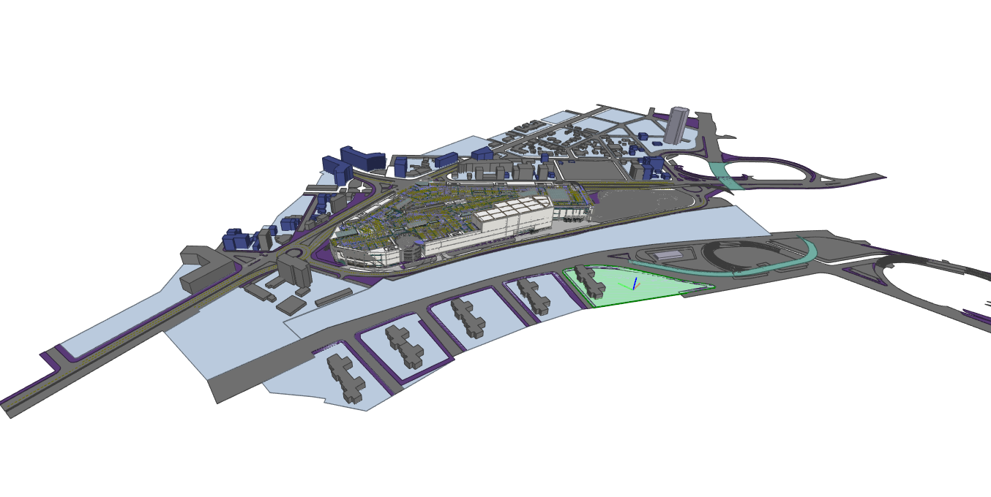
Позицията на сградата е съобразена с всички нормативни изисквания, отразени и в част ПУП, както и с необходимите отстояния от границите на имота, които да позволят достъп на пожарни автомобили в случай на необходимост.
Транспортният достъп до новия търговски обект ще се извършва посредством няколко входа и изхода към прилежащите пътни артерии. Към момента се предвижда, но не са реализирани разширения на булевардите „Христо Ботев“ и „Найчо Цанов“. Ситуационното решение на обекта е съобразено с бъдещите разширения.
Главните входове за клиенти и посетители са позиционирани към двете главни кръстовища, както и откъм откритото пространство от източната страна на сградата, където се предвижда богато озелена площ, със зони за рекреация. В рамките на имота са предвидени стопански части за транспортни средства, както и скоростна рампа, качваща автомобили до нивото на покривния паркинг.
Сградата ще съдържа едно подземно ниво, едно приземно ниво, два търговски етажа с магазини и покривен етаж с киносалони и паркинг.
На подземното ниво / кота -7,50м/ е предвидена смесена функция, като част от етажа е зает от паркинг за – бр. автомобили, както и търговски обекти на основни търговски вериги. Предвидено е място за голям хранителен хипермаркет в източната част на етажа, както и два търговски коридора с магазини за промишлени стоки. Предвидена е вертикална комуникация, както с горните търговски нива, така и връзка чрез асансьори за зареждане на търговските обекти. По прериферията на етажа са предвидени евакуационни коридори, които могат да се използват и за зареждане на обектите. Предвидени са достатъчно на брой и площ служебни помещения за разполагане на необходимите инсталации за ВиК, ОВК и електро обслужването на етажа и сградата. Достъпът на леки автомобили за вход и изход до нивото се осъществява по единични прави рампи от страна на бул. Христо Ботев, както и двупосочна вита рампа от южната страна. Витата рампа преминава през цялата сграда и достига до нивото на покривния паркинг. За връзка с паркинг нивото на -1b са предвидени два травелатора за качване на клиенти с търговски колички.
На приземното ниво / кота -3,45м / е разположен паркинг за леки автомобили, както на подземното ниво, както и зоните за зареждане на обектите в търговския център. Нивото на етажа е съобразено с нивото на прилежащите улици, като достъпът до сградата е директен. Към основните кръстовища са ориентирани главните входове за достъп на клиенти, като качването на първото търговско ниво, което е задигнато спрямо нивото на прилежащия терен е през приемни фоайета и чрез стълбища и ескалатори.
На етажа първото търговско ниво / кота 0,00/ са проектирани главни фоайета в ъглите на сградата, където са основните входове за сградата, както и главни коридори, по които са разположени търговските обекти. В източната част на етажа, с ориентация към парковото пространство от изток, е предвидено пространство за разполагане на заведения за хранене с обща зона в средата за сядане на посетителите. Предвидена е връзка с паркинга на приземното ниво, чрез стълбища и ескалатори. Връзките са отделени от паркинга с необходимите изолационни преддверия. По периферията на етажа са разположени евакуационни коридори и равномерно разпределени стълбища за извеждане навън при евакуация. В средната зона също са предвидени евакуационни коридори за връзка между пожарните участъци, както и санитарни възли за етажа. Предвидени са връзки с товарното зареждане през служебните коридори за всички търговски обекти, както и необходимите инсталационни помещения. Между етажите са предвидени атриумни пространства за визуална комуникация.
На етажа второто търговско ниво / кота +6,90 / са проектирани главни фоайета в ъглите на сградата, както и три главни коридора, по които са разположени търговските обекти. Предвидена е връзка с първото търговско ниво, чрез стълбища и ескалатори. По периферията на етажа са разположени евакуационни коридори и равномерно разпределени стълбища за извеждане навън при евакуация. В средната зона също са предвидени евакуационни коридори за връзка между пожарните участъци, както и санитарни възли за етажа. На този етаж също са предвидени връзки с товарното зареждане, през служебните коридори, за всички търговски обекти, както и необходимите инсталационни помещения. Между двата търговски етажа са предвидени атриумни пространства за визуална комуникация.
На третото ниво на сградата / кота +13,80 / е разположен открит паркинг за леки автомобили, до който се достига през скоростната рампа от страната на бел. „Найчо Цанов“, както и през витата рампа от южната страна. На етажа са разположени и киносалоните, които имат връзка с второто търговско ниво и открития паркинг. Площта на паркинга е осигурена с евакуационни коридори, отвеждащи до евакуационните стълбища. Плановото решение на частта от сградата с киносалоните е показано схематично, като окончателното проектно решение ще бъде предмет на отделна разработка, след избора на оператор на обекта.
На по късен етап ще се разработи и покривна конструкция за засенчване над паркоместата, с възможност върху нея да се мотнира покривна ФЕЦ, в съответствие с тенденциите и директивите за енергийна ефективност.
Броят на паркоместата е 1900.

КОНСТРУКЦИЯ
Сграда ще се изпълни със сглобяеми стоманобетонни елементи – ст.бет.колони, греди и подови панели. Стоманобетонните колони се фундират върху единични монтажни чашковидни стоманобетонни фундаменти, замонолитени във фундаментна плоча под цялата сграда.
За покрива е приета монтажна стоманобетонова покривна конструкция, състояща се от главни и второстепенни греди, върху който се монтират подови панели, с послоен монтаж на топлоизолация, хидроизолация и подова настилка за покривния паркинг. Покривън над киносалоните се се изпълни с лека метална конструкция, предвид необходимостта от по големи премоствания над залите.
Част от елементите на сградата ще се изпълняват по традиционен монолитен начин, при невъзможност за сглобяване, като са използвани следните материали: бетон клас В25 / 35 и стомана АI и AIII. Предвиди са и метални конструкции за укрепване на окачени фасади и оберлихти на покрива. Конструктивната схема на сградата е скелетна гредова с колони и стоманобетонни подови конструкции. Вътрешните преградни стени ще се изпълнят по няколко начина, в зависимост от функционалните и нормативните изисквания – от стоманобетон, тухлена зидария, ГК с различни характеристики и ПУ, както и стъклени витрини към основните търговски коридори. Фасадите на сградата ще се оформят с метални панели с пълнеж от PIR, както и различни по вид фасадни облицовки, съгласно финалния дизайн на фасадата. Автомобилните рампи ще са от стоманобетон, с вградено отопление против замръзване, както и бетонови парапети за безопасност. Планираният наклон на пътното платно съответства на Наредба №2 за ПКТСУТ.

ИЗОЛАЦИОННИ РАБОТИ
Проектът е съобразен с “Техническите норми и правила за проектиране на отоплителни, вентилационни и климатични инсталации”, Наредба № Iз – 1971 за строително-технически правила и норми за осигуряване на безопастност при пожар, Правила за приемане на отоплителни вентилационни и климатични инсталации, Наредба N7 за топлосъхранение и икономия на енергия в сгради от 15.12.2004г. и други нормативни документи.
За изолация на покривите са предвидени топло и хидроизолация съгласно Наредба 1/99г. Задължително условие е материалите да бъдат устойчиви на атмосферни въздействия без допълнителни обработки
Всички бордове по металната конструкция на сградата се покриват с ламаринени шапки, които заедно с ламаринените поли препокриват и застъпват хидроизолацията.
При започване работа по изолациите на покрива да бъде уведомен проектанта за изясняване на технологията. При монтажа да се спазват всички изисквания на завода производител и изисквания, отразени в чертежа.
Всички бетонни елементи, слизащи под терена ще се изолират с експандиран полистирол (XPS) – 100 - 60мм, който се монтира след отливането на бетона и след полагане хидроизолацията, за да бъде предпазена от земните маси след обратните насипи. Изолацията да навлезе до кота горен ръб ст.б. фундамент, спрямо прилежащото ниво на терена около сградата.

ПОЖАРНА БЕЗОПАСНОСТ
Сградата е четириетажна и изпълнена от стоманобетонна носеща конструкция от II степен на огнеустойчивост, съгласно изискванията на чл.13, ал.1 и чл. табл. 3 към чл. 12, ал. 1 от Наредба № Із-1971 за СТПНОБП.
Според изискванията на табл. № 1 и 2, към чл.8, ал.1 от Наредба № Із-1971 за СТПНОБП, можем да определим помещенията в сградата към категория и клас на пожарна опасност както следва: Търговски центрове, помещения и сгради за обществено хранене от Ф3,1 и Ф3,2, покрит паркинг от Ф5В.
Всички елементи на строителната конструкция се изпълняват с продукти клас А, съгласно 1л. 14, ал. 10 от Наредба № Із-1971 за СТПНОБП. Стенатите между магазините и паркинга е с REI-120, поради различния клас ФПО, а стъклените врати между търговската зона и паркинга са защитени с врати EI-90. Стените между търговските обекти и коридорите са с различна степен на ПУ, съгласно норматива.
За обекта се изисква внедряването на пожарогасителна инсталация, съгласно изискванията на т. 2.7 от приложение № 1 към чл.3, ал. 1 от Наредба № Із-1971 за СТПНОБП.
Предвижда се изграждането на автоматична пожарогасителна инсталация тип „мокра“. Захранването на инсталацията става от резервоар с пълна вместимост с работни и една резервни помпи.
За цялата сграда се изисква внедряването на пожароизвестителна инсталация, съгласно изискванията т. 2.7 от приложение № 1 към чл.3, ал. 1 от Наредба № Із-1971 за СТПНОБП.
Около сградата е предвиден сключен противопожарен обход. Сградата е с основна височина 15,00м, и частична 27,80 за зоната с кина. Предвидени са евакуационни изходи с максимална евакуационна дистанция от 40м до краен изход или път за евакуация, подробно изследвани за всички търговски обекти и обслужващи помещения. За големите търговски обекти са предвидени по два разсредоточени изхода към два пътя за евакуация и евакуационните стълбища.
В съответните проектни части са разработени изискуемите инсталации за пожарогасене, ПИИ, оповестяване, ВСОДТ и др.

На база на разработен ПУП-ПРЗ и разрешително №13239/05.03.2019г на оператора „ВиК“ ЕООД гр. Пловдив, техническа възможност за захранване на имотите с питейна вода има от следните улични водопроводи:
- От уличен водопровод Чф500 по бул. „Христо Ботев“
- От уличен водопровод Чф700 по ул. „Аспарух“ / бул. „Найчо Цанов“
Заустването на отпадъчните води от имотите ще става както следва:
- В уличен колектор 264/220 УБ по бул. „Христо Ботев“
- Чрез изграждане на уличен колектор по новообразувана улица (по югозападната граница на имота), който да заусти в 264/220 УБ при пресичане на колектора с бул. „Найчо Цанов“.
Сградните водопроводни и канализационни отколения са избрани, така че максимално да удовлетворяват нуждите на бъдещата сграда.
Двете сградни водопроводни отклонения предвиждаме да се изпълнят от PE-RC ф200 като всяко от тях ще провежда пълното водно количество за сградата. За измерване на водните количества са предвидени два водомерни възела разположени на ниво -1.
За имота приемаме да се изпълнят два броя канализационни отклонения. По голямата част от новопроектираната сграда ще се отводнява на югозапад, към новопроектираната улица, а по-малката част на север, към бул. „Христо Ботев“.
Отклоненията от южната част на сградата ще се заустват в новопроектиран уличен колектор и ще отвеждат отпадните води-битови и дъждовни, до съществуващ колектор 264/220 УБ по бул. „Найчо Цанов“. Преди да излезе от площадката в него ще се заусти и канализацията за битови отпадъчни води от североизточната част на сградата.
Предвиждаме и второ канализационно отклонение към колектора 264/220 УБ по бул.“Христо Ботев“, чрез който ще се отводнява северната част на сградата.
В западната страна на имота има изграден водопровод Мф150. Налага се изместването му извън границите на имота в съществуващата улица. За целта е необходимо да се изготви отделен проект за това изместване, като то трябва да се извърши преди започването на строителството на сградата.
Новопроектирания уличен водопровод ще започне от новото кръгово кръстовище на бул. „Христо Ботев“ при ОК 366-ОК 366а до връзката със съществуващия водопровод М ф150.
На 65m след ОК 366 ще се направи отклонение към имота за новото сградно отклонение. До връзката със съществуващия Мф150 ще се положи уличен водопровод от тръби PE-RC ф160 с дължина L=55m.
Ще се проектира и изгради нов канал по новопроектираната улица, който ще се заусти в колектора 264/220 УБ по бул. „Найчо Цанов
Общата му дължина ще бъде L = 600 м. от заустването в съществуващият колектор 264/220 УБ по бул. „Найчо Цанов“ до последната ревизионна шахта РШ12 в близост до ОК366б. В новопроектираният канал ще се заустят разсредоточено отклоненията от южната част на сградата.
Предвиждаме и втори канал с дължина L = 365 м, който ще поеме отпадъчните води от северната част на сградата и ще ги заусти в упоменатият по-горе уличен канал

ВОДЕН РЕЗЕРВОАР
Към обекта се предвижда изграждане на воден резервоар с помпена станция за противопожарни водни количества. Съоръженото е подземно и е разположено под паркинга - в югоизточния ъгъл на имота. Вместимостта на водната камера е 800 кб.м вода. В помпеното помещение ще се монтират помпите за вода към КСК. Предвидени са шахти за достъп до помпеното помещение – една за вкарване на помпите и една за сервизно обслужване. Предвидена е и шахта за достъп и почистване на водната камера, която ще се затвори с чугунен капак.
Резервоарът ще се изпълни подземно до основната сграда с монолитна бетонова конструкция, като покривната плоча ще се оразмери и изпълни за поемане на натоварването от паркинга пред сградата. Стените на резервоара ще се изолират външно с битумна изолация за предотвратяване проникването на подпочвени води. Същото ще се изпълни и за покривната плоча срещу дъждовни води. За достъп до вътрешността на помпеното ще се монтира вертикална поцинкована стълба, а за водната камера - стълба от инокс. Водната камера ще се измаже отвътре с полимерна водотблъскваща шпахловка на Sika. Пред шахтата за смукателите ще се монтира иноксов винкел 50/50мм за пясъкозадържане. Върху големия капак ще се изпълни вентилационна надстройка с ПЖР за достъп на пресен въздух до дизеловата помпа.

Обектът на ИП ще бъде присъединен към електрорапределителната мрежа на страната след сключване на договор с електроразпределителното дружество. Ще бъде изградена Бетонова Комплектна Закрита Разпределителна Уредба-мерене на източната граница и трафопостове вътре сградата. За обекта е подадено заявление за проучване Вх №10272878/16.01.2023г.
Строително монтажните дейности ще включват:
- Отнемане, събиране и съхраняване (в свободната част на имота) на хумусния пласт от почвата;
- Изкопни работи за основи на сградите и площадковите инсталации, с дълбочина до 5,0 м, без използване на взрив;
- Изграждане на основи на сгради и площадкови инсталации (електрически, ВиК);
- Обратен насип към основи и върху положените площадкови инсталации;
- Изграждане на търговски помещения;
- Изграждане на елементи на вертикалната планировка (вътрешни улици и площадки, вход-изходи, имотна ограда, озеленяване, площадково осветление, охранителни инсталации и други);
3. Връзка с други съществуващи и одобрени с устройствен или друг план дейности в обхвата на въздействие на обекта на инвестиционното предложение, необходимост от издаване на съгласувателни/разрешителни документи по реда на специален закон, орган по одобряване/разрешаване на инвестиционното предложение по реда на специален закон:
Характерът на инвестиционното предложение е в съответствие с определените в ПУП предназначение и дейности. Дейностите по реализацията ще бъдат осъществени според изискванията на ЗУТ, ЗООС, ЗБУТ и приложимата законова база.
Инвестиционното предложение не касае и не засяга съседни дейности и обекти.
4. Местоположение:
(населено място, община, квартал, поземлен имот, като за линейни обекти се посочват засегнатите общини/райони/кметства, географски координати или правоъгълни проекционни UTM координати в 35 зона в БГС2005, собственост, близост до или засягане на елементи на Националната екологична мрежа (НЕМ), обекти, подлежащи на здравна защита, и територии за опазване на обектите на културното наследство, очаквано трансгранично въздействие, схема на нова или промяна на съществуваща пътна инфраструктура)
Предвижда се, настоящето ИП да се реализира в ПИ с идентификатор 56784.551.114, област Пловдив, община Пловдив, гр. Пловдив, район Централен, п.к. 4000, ул. АВКСЕНТИЙ ВЕЛИШКИ, вид собств. Частна, вид територия Урбанизирана, НТП За друг обществен обект, комплекс, площ 56663 кв. м, стар номер 551.75. 551., квартал 170б, парцел I-551.114, общ.обсл.д-ти, Заповед за одобрение на КККР № РД-18-16-3/08.06.2007 г. на НАЧАЛНИК НА СГКК – ПЛОВДИВ, собственост на Възложителя:“ НЕПИ ПРОЖЕКТ ФОР“ ЕООД.

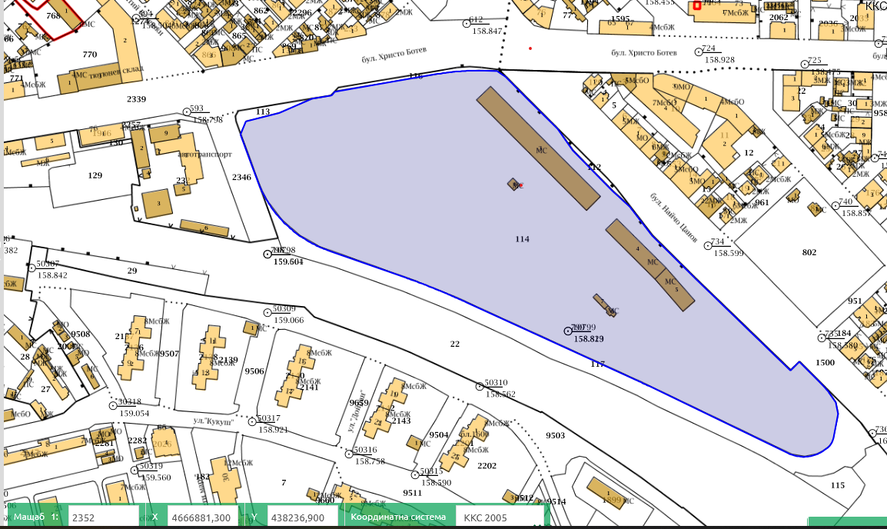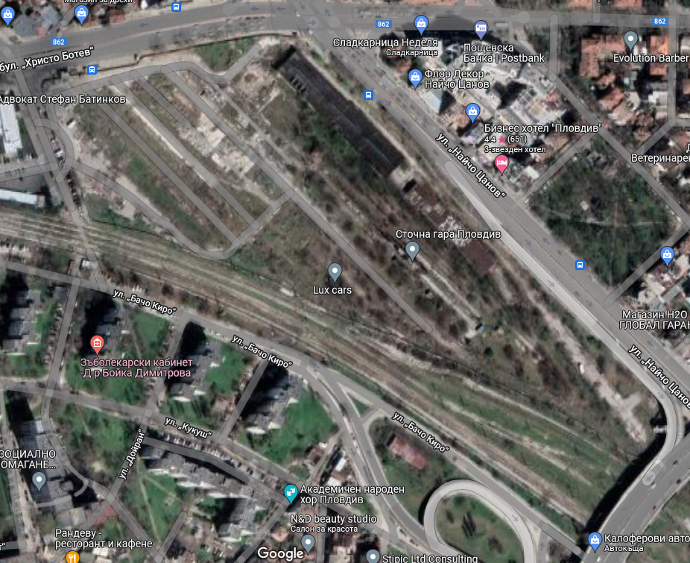
Местоположение на ИП

5. Природни ресурси, предвидени за използване по време на строителството и експлоатацията:
(включително предвидено водовземане за питейни, промишлени и други нужди - чрез обществено водоснабдяване (ВиК или друга мрежа) и/или водовземане или ползване на повърхностни води и/или подземни води, необходими количества, съществуващи съоръжения или необходимост от изграждане на нови)
По време на строителството ще се използват традиционни строителни материали, които ще бъдат доставени от търговската мрежа.
- инертни материали – чакъл, пясък, баластра;
- дървен материал;
- арматурно желязо и метални профили;
- бетонови и варови разтвори;
- вода;
- тръби
Питейната водата ще се осигурява чрез водоснабдителната мрежа от съществуващ уличен водопровод при сключен договор с оператора „ВиК“ ЕООД, гр. Пловдив.
6. Очаквани вещества, които ще бъдат емитирани от дейността, в т.ч. приоритетни и/или опасни, при които се осъществява или е възможен контакт с води:
Не се очаква по време на експлоатацията на обекта емисия в отпадъчните води на приоритетни и/или опасни вещества.
7. Очаквани общи емисии на вредни вещества във въздуха по замърсители:
По време на строителството се очакват, характерните, краткотрайни, с ниска интензивност, в светлата част на деня, емисии от изгорели газове на строителни и монтажни машини с ДВГ, както и незначителни прахови емисии, най-вече по време на изкопните работи.
През експлоатационния период не се очакват организирани емисии във въздуха.
В търговските помещения ще бъде изградена обменна вентилация.
При експлоатацията им ще бъдат спазени изискванията на РЕГЛАМЕНТ (ЕС) № 517/2014 НА ЕВРОПЕЙСКИЯ ПАРЛАМЕНТ И НА СЪВЕТА от 16 април 2014 година за флуорсъдържащите парникови газове и за отмяна на Регламент (ЕО) № 842/2006.
8. Отпадъци, които се очаква да се генерират, и предвиждания за тяхното третиране:
Отпадъците, които се очаква да се генерират на площадката са:
По време на строителството се очаква да се образуват строителни отпадъци. Те ще се предават приоритетно за оползотворяване в съответствие с утвърдената йерархия при управление на строителните отпадъци и в съответствие с НАРЕДБА ЗА УПРАВЛЕНИЕ НА СТРОИТЕЛНИТЕ ОТПАДЪЦИ И ЗА ВЛАГАНЕ НА РЕЦИКЛИРАНИ СТРОИТЕЛНИ МАТЕРИАЛИ. За обекта ще бъде изработен План за управление на строителните отпадъци.
По време на експлоатацията на обекта се очаква да се образуват следните отпадъци:
Отпадъци от опаковки-хартиени, картонени, пластмасови и от дървесни материали. Опаковките ще се предават за рециклиране.
Негодни за употреба батерии и акумулатори. Отпадъците ще се предават приоритетно за рециклиране и оползотворяване.
Излязло от употреба електрическо и електронно оборудване. Отпадъците ще се предават приоритетно за рециклиране и оползотворяване.
Смесени битови отпадъци. Отпадъците ще се предават приоритетно за оползотворяване, а при невъзможност- за депониране.
Всички генерирани отпадъци ще бъдат класифицирани по надлежния ред съгласно ЗУО и Наредба no 2 от 23 юли 2014 г. за класификация на отпадъците (обн. ДВ. бр.66 от 8 Август 2014 г., посл.изм. ДВ. бр.46 от 1 Юни 2018 г.
Всички отпадъци, образувани по време на строителството и експлоатацията на обекта ще се събират разделно на обособените за целта площадки и ще се предават за последващо транспортиране и третиране на лица, притежаващи документ съгласно чл. 35 от ЗУО.
Приоритетно ще бъдат избирани фирми, които извършват оползотворяване и/или рециклиране на отпадъци пред тези, които извършват депониране или други операции по обезвреждане. Обезвреждането ще бъде последен вариант след като са били изчерпани всички други възможности за предаване за оползотворяване и/или рециклиране.
Битовите отпадъци ще се извозват на определено за целта депо от фирмата по сметосъбиране, обслужваща зоната и притежаваща изискуемия документ по ЗУО.
9. Отпадъчни води:
(очаквано количество и вид на формираните отпадъчни води по потоци (битови, промишлени и др.), сезонност, предвидени начини за третирането им (пречиствателна станция/съоръжение и др.), отвеждане и заустване в канализационна система/повърхностен воден обект/водоплътна изгребна яма и др.)
- Дъждовни отпадъчни води в очаквани максимални количества – 470 l/s.
- Повърхностните отпадни води от паркинг площи ще преминават през кало-масло уловител.
- Съгласно разрешително №13239/05.03.2019г на оператора „ВиК“ЕООД, гр. Пловдив, заустването на отпадъчните води от имотите ща става както следва:
- В уличен колектор 264/220 УБ по бул. „Христо Ботев“
- Чрез изграждане на уличен колектор по новообразувана улица (по югозападната граница на имота), който да заусти в 264/220 УБ при пресичане на колектора с бул. „Найчо Цанов“.
Има техническа възможност да се изпълнят два броя канализационни отклонения. По голямата част от новопроектираната сграда ще се отводнява на югозапад, към новопроектираната улица, а по-малката част на север, към бул. „Христо Ботев“.
- Отклоненията от южната част на сградата ще се заустват в новопроектиран уличен колектор и ще отвеждат отпадните води-битови и дъждовни, до съществуващ колектор 264/220 УБ по бул. „Найчо Цанов“. Преди да излезе от площадката в него ще се заусти и канализацията за битови отпадъчни води от североизточната част на сградата.
- Предвижда се и второ канализационно отклонение към колектора 264/220 УБ по бул. “Христо Ботев“, чрез който ще се отводнява северната част на сградата.
10. Опасни химични вещества, които се очаква да бъдат налични на площадката на предприятието/съоръжението:
(в случаите по чл. 99б от ЗООС се представя информация за вида и количеството на опасните вещества, които ще са налични в предприятието/съоръжението съгласно приложение № 1 към Наредбата за предотвратяване на големи аварии и ограничаване на последствията от тях)
По време на строителните дейности и по време на експлоатацията не се очаква използване и съхранение на химични вещества и смеси, включени в Приложение №3 на Закона за опазване на околната среда (ЗООС).
І. Моля да ни информирате за необходимите действия, които трябва да предприемем, по реда на глава шеста от ЗООС.
Моля на основание чл. 93, ал. 9, т. 1 от ЗООС да се проведе задължителна ОВОС, без да се извършва преценка.
Моля, на основание чл. 94, ал. 1, т. 9 от ЗООС да се проведе процедура по ОВОС и/или процедурата по чл. 109, ал. 1 или 2 или по чл. 117, ал. 1 или 2 от ЗООС.
ІІ. Друга информация (не е задължително за попълване)
Моля да бъде допуснато извършването само на ОВОС (в случаите по чл. 91, ал. 2 от ЗООС, когато за инвестиционно предложение, включено в приложение № 1 или в приложение № 2 към ЗООС, се изисква и изготвянето на самостоятелен план или програма по чл. 85, ал. 1 и 2 от ЗООС) поради следните основания (мотиви):
………………………………………………………………………………………………………
………………………………………………………………………………………………………
Прилагам:
1. Документи, доказващи уведомяване на съответната/съответните община/общини, район/райони и кметство или кметства и на засегнатото население съгласно изискванията на чл. 4, ал. 2 от Наредбата за условията и реда за извършване на оценка на въздействието върху околната среда, приета с Постановление № 59 на Министерския съвет от 2003 г.
2. Документи, удостоверяващи по реда на специален закон, нормативен или административен акт права за иницииране или кандидатстване за одобряване на инвестиционно предложение.
3. Други документи по преценка на уведомителя:
3.1. КОНСТАТИВЕН НОТАРИАЛЕН АКТ за собственост по чл. 587, ал. 1 и ал. 3 от ГПК във вр. С чл.52, ал. 2 ЗКИР и с чл. 86, ал. 1 ЗКИР, №23, том №V, рег. №6860, дело №823 от 2020г. , вписан в Служба по вписванията към Агенция по вписванията (Вх. рег. № 25809/07,10,2020г, Акт №17, том 74, дело №15088/2020г.)-Пловдив, издаден от Нотариус Адела Кац с район на действие – Пловдив, вписан в регистъра на Нотариалната камара под № 171;
3.2. Скица на поземлен имот № 15-102628-20.09.2021г., издадена от Служба по геодезия, картография и кадастър гр. Пловдив;
3.3. Виза за проектиране издадена по входящ номер №21Ф-6544/1/ от 25.08.2022г
3.4. Пълномощно на ……
3.5 Писмо ВиК- Изх.№13239/05.03.2019г от „Водоснабдяване е Канализация, ЕООД и заявление за изходни данни Вх. № Р-33433/12.01.2022г.
4. Електронен носител - 1 бр.

Дата: 16.01.2023г. Уведомител: …………………
Пловдив („НЕПИ ПРОЖЕКТ ФОР“ ЕООД,)

